**REPORTE DE AVANCE SOBRE PROYECTO**

**Desarrollo de aplicación web para Gestión Administrativa de Eventos Sociales**

**Fecha de Presentación: 18 de agosto de 2015**

**Fecha de inicio: 21 de agosto de 2015**

**No. De Informe: 01**

**Encargado del Proyecto: Christian Llanes**

**Introducción**

Este reporte tiene la finalidad de presentar los avances preliminares que se han logrado dentro de la primera etapa del proyecto

Se crearon las Bases de Datos para cada una de las especificaciones de la aplicación. Se verificó sobre el explorador de la Base de Datos phpmyadmin la correcta instalación y carga de datos en cada una de las Bases de Datos creadas.

**1 Reportes de avances**

El cuadro siguiente muestra cada uno de los objetivos del proyecto aprobado según el cronograma.

|  |  |  |  |  |
| --- | --- | --- | --- | --- |
| **Tarea** | **Responsable** | **Inicio** | **Fin** | **Completo** |
| Diseño y Modelado de datos | Christian  Llanes | 18-8-2015 | 21-8-2015 | Meta lograda 90% |

**2 Observaciones**

Fue realizado el diseño y modelado de datos en el tiempo establecidos

**3 Dificultades**

En la tarea especificas no tuve dificultades

**4 Estado de ejecución del cronograma**

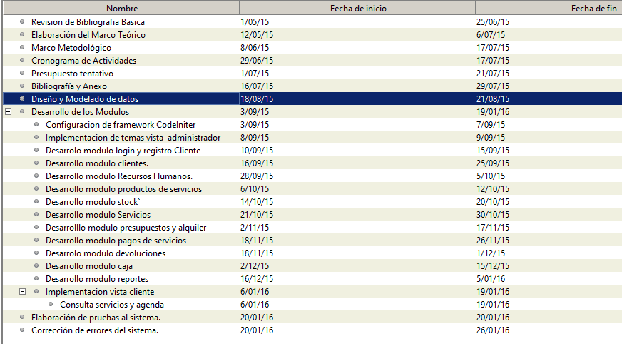

**5 Causas de desviación y acciones correctivas**

|  |  |  |  |  |  |
| --- | --- | --- | --- | --- | --- |
| **Grupo de actividades** | **Medición de la Desviación** | **Responsables** | **Causa de la desviación** | **Acciones correctivas** | **Responsables** |
| No existe | No existe | No existe | No existe | No existe | No existe |

**6. Logros del período**

|  |  |  |
| --- | --- | --- |
| **Hitos** | **Actividad** | **Logros/Estado** |
| **H0** | Diseño y Modelado de datos | **Logrado** |

**REPORTE DE AVANCE SOBRE PROYECTO**

**Desarrollo de aplicación web para Gestión Administrativa de Eventos Sociales**

**Fecha de Presentación: 7 de septiembre de 2015**

**Fecha de inicio: 3 de septiembre de 2015**

**No. De Informe: 02**

**Encargado del Proyecto: Christian Llanes**

**Introducción**

Este reporte tiene la finalidad de presentar los avances preliminares que se han logrado dentro de la primera etapa del proyecto

Se crearon las Configuración necesarias paraa framework CodeIniter.

**1 Reportes de avances**

El cuadro siguiente muestra cada uno de los objetivos del proyecto aprobado según el cronograma.

|  |  |  |  |  |
| --- | --- | --- | --- | --- |
| **Tarea** | **Responsable** | **Inicio** | **Fin** | **Completo** |
| Configuracion de framework CodeIniter | Christian  Llanes | 3-9-2015 | 7-9-2015 | Meta lograda 95% |

**2 Observaciones**

Fue realizado con éxito las configuracion del framework CodeIniter

**3 Dificultades**

En la tarea especificas no tuve dificultades

**4 Estado de ejecución del cronograma**

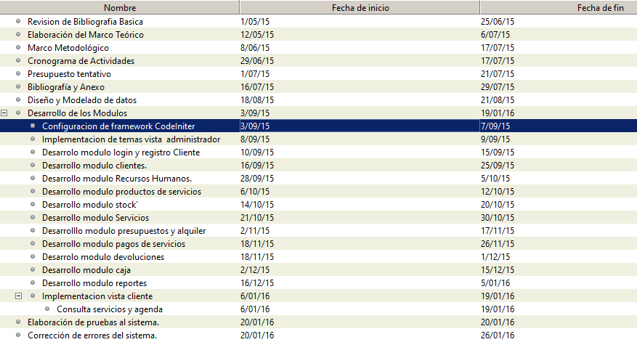

**5 Causas de desviación y acciones correctivas**

|  |  |  |  |  |  |
| --- | --- | --- | --- | --- | --- |
| **Grupo de actividades** | **Medición de la Desviación** | **Responsables** | **Causa de la desviación** | **Acciones correctivas** | **Responsables** |
| No existe | No existe | No existe | No existe | No existe | No existe |

**6. Logros del período**

|  |  |  |
| --- | --- | --- |
| **Hitos** | **Actividad** | **Logros/Estado** |
| **H0** | Configuración de framework CodeIniter | **Logrado** |

**REPORTE DE AVANCE SOBRE PROYECTO**

**Desarrollo de aplicación web para Gestión Administrativa de Eventos Sociales**

**Fecha de Presentación: 10 de septiembre de 2015**

**Fecha de inicio: 8 de septiembre de 2015**

**No. De Informe: 03**

**Encargado del Proyecto: Christian Llanes**

**Introducción**

Este reporte tiene la finalidad de presentar los avances preliminares que se han logrado dentro de la primera etapa del proyecto

Se realizaron la implementación del framework. bootstrap

**1 Reportes de avances**

El cuadro siguiente muestra cada uno de los objetivos del proyecto aprobado según el cronograma.

|  |  |  |  |  |
| --- | --- | --- | --- | --- |
| **Tarea** | **Responsable** | **Inicio** | **Fin** | **Completo** |
| Implementación de framework. bootstrap vista administrador | Christian  Llanes | 8-9-2015 | 10-9-2015 | Meta lograda 100% |

**2 Observaciones**

Fue realizado con éxito la implementación del framework. bootstrap

**3 Dificultades**

En la tarea especificas no tuve dificultades

**4 Estado de ejecución del cronograma**

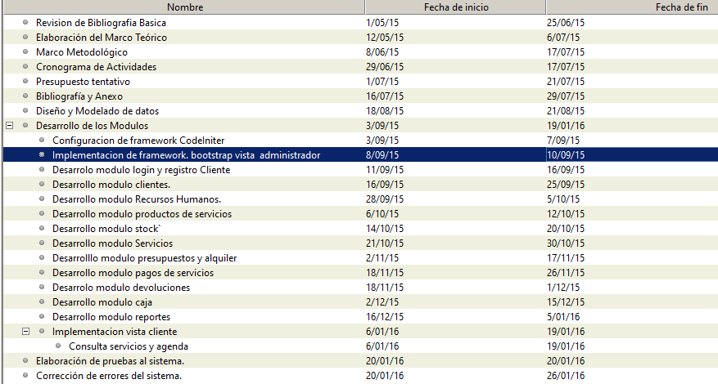

**5 Causas de desviación y acciones correctivas**

|  |  |  |  |  |  |
| --- | --- | --- | --- | --- | --- |
| **Grupo de actividades** | **Medición de la Desviación** | **Responsables** | **Causa de la desviación** | **Acciones correctivas** | **Responsables** |
| No existe | No existe | No existe | No existe | No existe | No existe |

**6. Logros del período**

|  |  |  |
| --- | --- | --- |
| **Hitos** | **Actividad** | **Logros/Estado** |
| **H0** | Implementación de framework. bootstrap vista administrador | **Logrado** |

**REPORTE DE AVANCE SOBRE PROYECTO**

**Desarrollo de aplicación web para Gestión Administrativa de Eventos Sociales**

**Fecha de Presentación: 16 de septiembre de 2015**

**Fecha de inicio: 11 de septiembre de 2015**

**No. De Informe: 04**

**Encargado del Proyecto: Christian Llanes**

**Introducción**

Este reporte tiene la finalidad de presentar los avances preliminares que se han logrado dentro de la primera etapa del proyecto

Se realizó el módulo Login y registro Cliente

**1 Reportes de avances**

El cuadro siguiente muestra cada uno de los objetivos del proyecto aprobado según el cronograma.

|  |  |  |  |  |
| --- | --- | --- | --- | --- |
| **Tarea** | **Responsable** | **Inicio** | **Fin** | **Completo** |
| Desarrollo módulo Login y registro Cliente | Christian  Llanes | 11-9-2015 | 16-9-2015 | Meta lograda 100% |

**2 Observaciones**

Fue realizado con éxito el Desarrollo de los módulos de Login y registro Cliente

**3 Dificultades**

En la tarea especificas no tuve dificultades

**4 Estado de ejecución del cronograma**

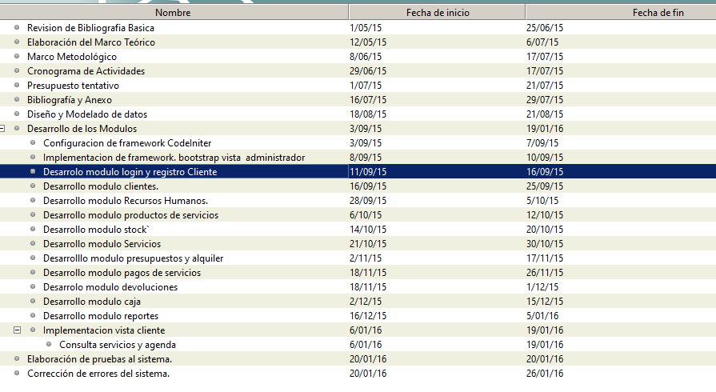

**5 Causas de desviación y acciones correctivas**

|  |  |  |  |  |  |
| --- | --- | --- | --- | --- | --- |
| **Grupo de actividades** | **Medición de la Desviación** | **Responsables** | **Causa de la desviación** | **Acciones correctivas** | **Responsables** |
| No existe | No existe | No existe | No existe | No existe | No existe |

**6. Logros del período**

|  |  |  |
| --- | --- | --- |
| **Hitos** | **Actividad** | **Logros/Estado** |
| **H0** | Desarrollo módulo Login y registro Cliente | **Logrado** |

**REPORTE DE AVANCE SOBRE PROYECTO**

**Desarrollo de aplicación web para Gestión Administrativa de Eventos Sociales**

**Fecha de Presentación: 25 de septiembre de 2015**

**Fecha de inicio: 16 de septiembre de 2015**

**No. De Informe: 05**

**Encargado del Proyecto: Christian Llanes**

**Introducción**

Este reporte tiene la finalidad de presentar los avances preliminares que se han logrado dentro de la primera etapa del proyecto

Se realizó el módulo clientes.

**1 Reportes de avances**

El cuadro siguiente muestra cada uno de los objetivos del proyecto aprobado según el cronograma.

|  |  |  |  |  |
| --- | --- | --- | --- | --- |
| **Tarea** | **Responsable** | **Inicio** | **Fin** | **Completo** |
| Desarrollo del módulo cliente | Christian  Llanes | 16-9-2015 | 25-9-2015 | Meta lograda 100% |

**2 Observaciones**

Fue realizado con éxito el Desarrollo del módulo cliente

**3 Dificultades**

En la tarea especificas no tuve dificultades

**4 Estado de ejecución del cronograma**

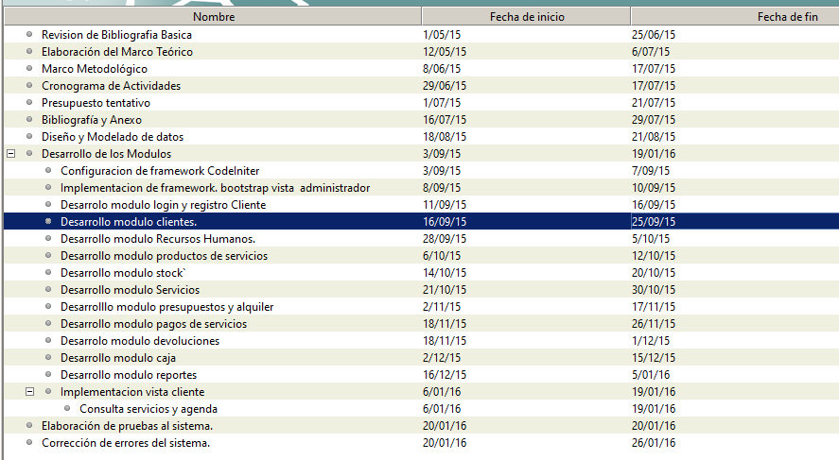

**5 Causas de desviación y acciones correctivas**

|  |  |  |  |  |  |
| --- | --- | --- | --- | --- | --- |
| **Grupo de actividades** | **Medición de la Desviación** | **Responsables** | **Causa de la desviación** | **Acciones correctivas** | **Responsables** |
| No existe | No existe | No existe | No existe | No existe | No existe |

**6. Logros del período**

|  |  |  |
| --- | --- | --- |
| **Hitos** | **Actividad** | **Logros/Estado** |
| **H0** | Desarrollo del módulo cliente | **Logrado** |

**REPORTE DE AVANCE SOBRE PROYECTO**

**Desarrollo de aplicación web para Gestión Administrativa de Eventos Sociales**

**Fecha de Presentación: 05 de octubre de 2015**

**Fecha de inicio: 28 de septiembre de 2015**

**No. De Informe: 06**

**Encargado del Proyecto: Christian Llanes**

**Introducción**

Este reporte tiene la finalidad de presentar los avances preliminares que se han logrado dentro de la primera etapa del proyecto

Se realizó el módulo Recursos Humanos.

**1 Reportes de avances**

El cuadro siguiente muestra cada uno de los objetivos del proyecto aprobado según el cronograma.

|  |  |  |  |  |
| --- | --- | --- | --- | --- |
| **Tarea** | **Responsable** | **Inicio** | **Fin** | **Completo** |
| Desarrollo modulo Recursos Humanos | Christian  Llanes | 28-9-2015 | 05-10-2015 | Meta lograda 100% |

**2 Observaciones**

Fue realizado con éxito el Desarrollo del módulo Recursos Humanos.

**3 Dificultades**

En la tarea especificas no tuve dificultades

**4 Estado de ejecución del cronograma**

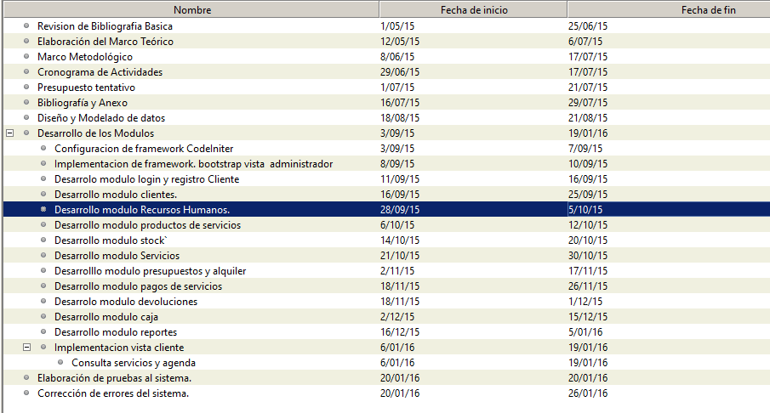

**5 Causas de desviación y acciones correctivas**

|  |  |  |  |  |  |
| --- | --- | --- | --- | --- | --- |
| **Grupo de actividades** | **Medición de la Desviación** | **Responsables** | **Causa de la desviación** | **Acciones correctivas** | **Responsables** |
| No existe | No existe | No existe | No existe | No existe | No existe |

**6. Logros del período**

|  |  |  |
| --- | --- | --- |
| **Hitos** | **Actividad** | **Logros/Estado** |
| **H0** | Desarrollo modulo Recursos Humanos | **Logrado** |

**REPORTE DE AVANCE SOBRE PROYECTO**

**Desarrollo de aplicación web para Gestión Administrativa de Eventos Sociales**

**Fecha de Presentación: 13de octubre de 2015**

**Fecha de inicio: 6 de octubre de 2015**

**No. De Informe: 07**

**Encargado del Proyecto: Christian Llanes**

**Introducción**

Este reporte tiene la finalidad de presentar los avances preliminares que se han logrado dentro de la primera etapa del proyecto

Se realizó los módulos de artículos y el módulo de stock.

**1 Reportes de avances**

El cuadro siguiente muestra cada uno de los objetivos del proyecto aprobado según el cronograma.

|  |  |  |  |  |
| --- | --- | --- | --- | --- |
| **Tarea** | **Responsable** | **Inicio** | **Fin** | **Completo** |
| Desarrollo módulo artículos y modulo stock | Christian  Llanes | 06-10-2015 | 13-10-2015 | Meta lograda 100% |

**2 Observaciones**

Fue realizado con éxito el Desarrollo del módulo artículos y modulo stock

**3 Dificultades**

En la tarea especificas no tuve dificultades

**4 Estado de ejecución del cronograma**

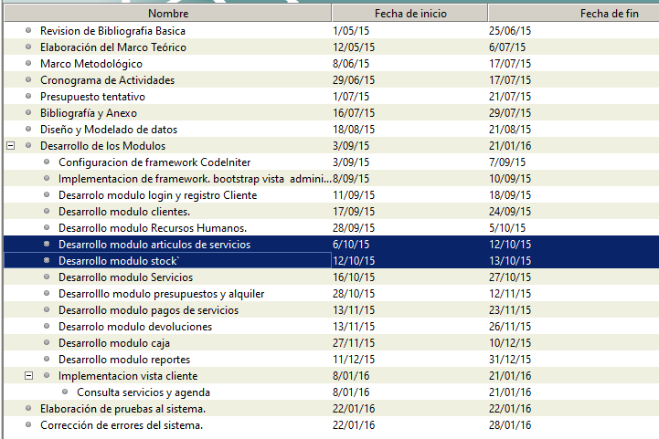

**5 Causas de desviación y acciones correctivas**

|  |  |  |  |  |  |
| --- | --- | --- | --- | --- | --- |
| **Grupo de actividades** | **Medición de la Desviación** | **Responsables** | **Causa de la desviación** | **Acciones correctivas** | **Responsables** |
| No existe | No existe | No existe | No existe | No existe | No existe |

**6. Logros del período**

|  |  |  |
| --- | --- | --- |
| **Hitos** | **Actividad** | **Logros/Estado** |
| **H0** | Desarrollo módulo artículos | **Logrado** |
| **H1** | Desarrollo modulo stock | **Logrado** |

**REPORTE DE AVANCE SOBRE PROYECTO**

**Desarrollo de aplicación web para Gestión Administrativa de Eventos Sociales**

**Fecha de Presentación: 29de octubre de 2015**

**Fecha de inicio: 16 de octubre de 2015**

**No. De Informe: 08**

**Encargado del Proyecto: Christian Llanes**

**Introducción**

Este reporte tiene la finalidad de presentar los avances preliminares que se han logrado dentro de la primera etapa del proyecto

Se realizó el módulo Servicios.

**1 Reportes de avances**

El cuadro siguiente muestra cada uno de los objetivos del proyecto aprobado según el cronograma.

|  |  |  |  |  |
| --- | --- | --- | --- | --- |
| **Tarea** | **Responsable** | **Inicio** | **Fin** | **Completo** |
| Desarrollo modulo Servicios | Christian  Llanes | 16-10-2015 | 29-10-2015 | Meta lograda 80% |

**2 Observaciones**

Fue realizado con éxito el Desarrollo modulo Servicios

**3 Dificultades**

Dificultades en el tiempo, disponibilidad para el de desarrollo

**4 Estado actual de incidentes**

|  |  |  |  |  |
| --- | --- | --- | --- | --- |
| **Incidentes** | **Actividad afectada.** | **Causa del incidente** | **Acciones correctivas** | **Responsables** |
| Disponibilidad de tiempo | Desarrollo modulo servicio  Desarrollo modulo presupuestos y alquiler | Error en la estimación de las actividades en el cronograma. | Actualizar el cronograma | **C**hristian llanes |

**5 Estado actual de riesgos**

|  |  |  |  |
| --- | --- | --- | --- |
| **Riesgo** | **Impacto** | **Plan de Respuesta al Riesgo** | **Responsable del Plan de Respuesta** |
| **Tiempos y plazos previstos en el cronograma** | **Afectan negativa-mente en el impacto previsto de las actividades** | **Seguimiento y monitoreo**  **de los hitos acordados** | **Christian LLanes** |

**6 Estado de ejecución del cronograma**

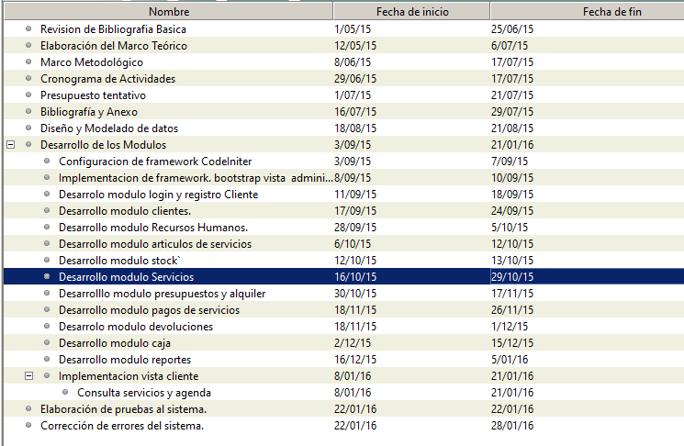

**7 Causas de desviación y acciones correctivas**

|  |  |  |  |  |  |
| --- | --- | --- | --- | --- | --- |
| **Grupo de actividades** | **Medición de la Desviación** | **Responsables** | **Causa de la desviación** | **Acciones correctivas** | **Responsables** |
| No existe | No existe | No existe | No existe | No existe | No existe |

**8. Logros del período**

|  |  |  |
| --- | --- | --- |
| **Hitos** | **Actividad** | **Logros/Estado** |
| **H0** | Desarrollo módulo artículos y modulo stock | **Logrado**  **Tarde** |